Примерные оценочные материалы, применяемые при проведении промежуточной аттестации по дисциплине (модулю)

«Автоматизация топографо-геодезических работ»

При проведении промежуточной аттестации обучающемуся предлагается дать ответы на вопросы из нижеприведенного списка.

Примерный перечень вопросов (зачет)

1.Задачи и краткое содержание курса.
2.Обзор отечественного и зарубежного опыта автоматизации геодезических измерений.
3.Связь курса с другими дисциплинами.
4.Определение модели местности (ММ) в соответствии с ГОСТ.
5.Основные свойства ММ. Понятие о топографическом объекте.
6. Свойства топографических объектов.
7.Отношения между топообъектами. Структура ММ.
8.Цифровая модель ситуации.
9.Метрическая информация.
10.Синтаксическая информация.
11.Семантическая информация. Структурная информация.
12.Модель точки. Модель контура. Модель местного предмета.
13. Модель топографического объекта.
14.Построение цифровых моделей рельефа.
15.Типы моделей по характеру распределения опорных точек.
16.Обзор методов моделирования поверхности.
17.Служебная информация.
18.Системы классификации и кодирования.
19.Классификаторы топообъектов.
20.Системы идентификации топообъектов.
21.Общие сведения о САПР.
22.Геоинформационные системы. Основные понятия. Примитивы. Системы координат. Единицы измерений и масштаб. Вид. Слой. Чертеж. Системы меню. Управление изображением. Получение справочной информации.
23.Свойства примитивов (слой, цвет, тип линии).
24.Стили штрихования. Модели штриховок.
25.Вывод текстовой информации. Блоки и атрибуты.
26. Средства выбора объектов. Перенос объектов и их копирование. Поворот объектов, масштабирование, удаление.
27.Деление объекта на части. Разметка объекта. Размеры. Изменение свойств примитивов.
28. Редактирование простых и составных объектов. Экспортно-импортные операции.
29.Вывод чертежей на принтер и плоттер.
30.Классификация принтеров и плоттеров. Функциональные возможности. Технические характеристики.
31.Автоматизация топографических съёмок.
32. Преобразование аналоговой информации в цифровую. Классификация преобразователей (дигитайзеров), основные технические характеристики.
33.Электронная тахеометрия. Регистраторы информации.
34.Основные сведения о конструкции отечественных и зарубежных электронных тахеометров. Особенности их устройства. Технические параметры.
35.Степень автоматизации измерений. Интерфейсы и программное обеспечение для передачи данных с накопителей в ЭВМ. Протоколы передачи данных. Поверки и исследования электронных тахеометров.
36.Автоматизированные спутниковые геодезические приёмники, степень автоматизации измерений. Классификация приёмников. Основные режимы работы.
37.Цифровое моделирование местности. Принципиальная схема. Базы данных цифровой модели местности (ЦММ). Описание объектов и связей между ними. Понятие о банке данных.
38.Проектирование логической структуры базы данных ЦММ реляционного типа. Информационные и операционные системы управления базами данных топографо- геодезического назначения.
39.Графическое отображение цифровой модели местности. Цифровые карты. Операции с условными знаками. Генерализация.
40.Экспорт цифровых моделей местности для решения задач автоматизации проектирования, планирования и управления.
41Общие сведения об автоматических измерительных системах инженерно-геодезического назначения. Оптические системы оптико-электронных измерительных приборов.
42.Элементы автоматических измерительных систем инженерно-геодезического назначения. Методы и приборы автоматизации инженерно-геодезических измерений.

При проведении промежуточной аттестации обучающемуся предлагается дать ответы на 25 тестовых заданий из ниже приведенного списка.

Примерный перечень тестовых заданий

- Какой тип объекта необходим для создания осей сечений?
- Характерная линия
- Сплайн
- Полилиния
- Трасса

- Чертёж содержит характерные линии задней кромки бордюра с отметками, основанными на неровной поверхности выравнивания. Какой из следующих рабочих процессов создаст коридор с бордюрами?
- Использовать пошаговое смещение для создания характерных линий для бордюра, затем добавить каждую характерную линию в коридор в качестве базовой линии
- Создать трассы из характерных линий, добавить эти трассы в качестве базовых линий, добавить характерные линии как отметки, а затем назначить сборку бордюра для каждой базовой линии
- Создать оси сечения и применить конструкцию бордюра для каждого отрезка вдоль базовых линий
- Добавить характерные линии в виде базовых линий в коридоре и назначить конструкцию бордюра для каждой базовой линии

- Когда изменяется значение "Уклон" (фиксируется начало) для трубы, какие значения будут также изменены:
- Северное смещение и восточное смещение (для конечной точки)
- Уклон и отметка конца трубы
- Уклон и отметка начала трубы
- Северное смещение и восточное смещение (для начальной точки)

- Как исходным описаниям присваивается полное описание?
- Палитра свойств
- База данных съемки
- Набор ключей описателей
- Группа точек

- Какую команду следует использовать для создания линий?
Создана характерная линия по краю проектируемого асфальтового покрытия (красная линия A). Необходимо создать характерные линии для остальной части прикромочного лотка с бордюром (линии B, C и D). Новые характерные линии должны иметь соответствующие высоты, назначенные на сечения на рисунке.
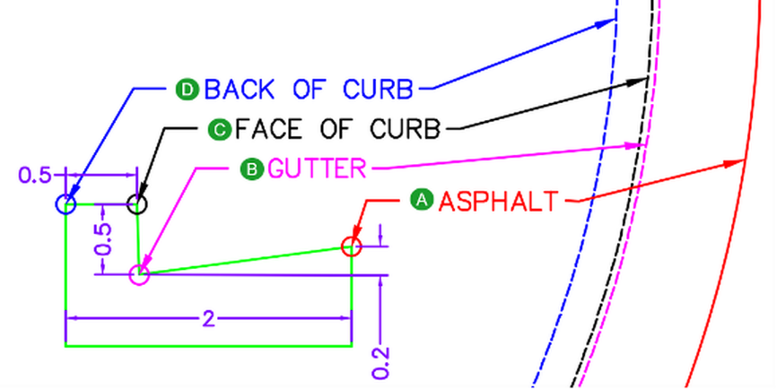
- Создать характерные линии из объектов
- Создать характерную линию по пошаговому смещению
- Создать характерную линию
- Создать характерные линии из трассы

- Большой участок земли планируется разделить на участки и кварталы. Как следует создать первый участок?
- Выбрать замкнутую фигуру съемки, которая представляет собой исходную границу участка, и воспользоваться командой Создать участок из объекта
- Выбрать замкнутую полилинию, представляющую исходную границу участка, и воспользуйтесь командой Создать участок из объекта
- Использовать инструменты автоматической компоновки участка
- Использовать команду Создать полосу отвода

- Какие изменения необходимо внести, чтобы вид профиля помещался внутри области просмотра листа, очерченной красной полилинией?
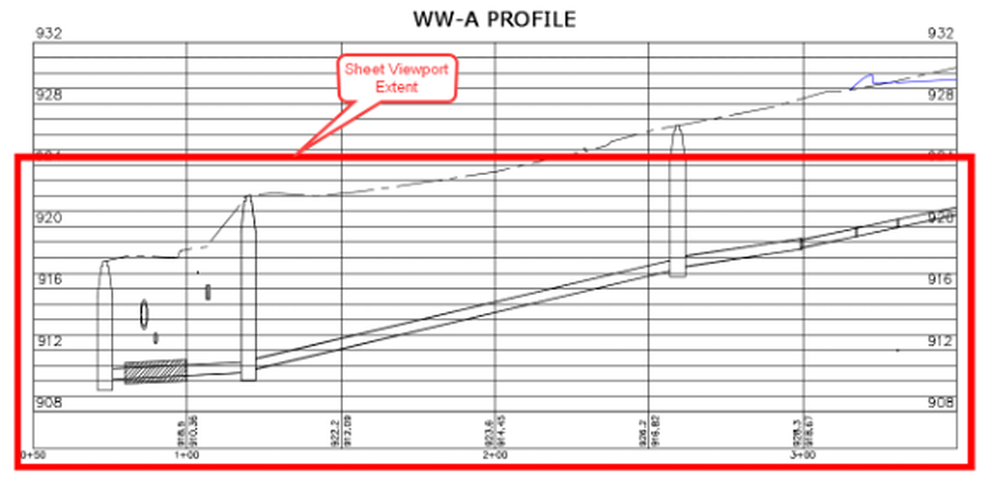
- Стиль вида профиля > Вертикальные оси > Разделить вид профиля
- Стиль вида профиля > Отображение > Разделить вид профиля
- Стиль вида профиля > Отметки > Разделить вид профиля
- Стиль вида профиля > Профили > Разделить вид профиля

- Если содержимое поверхности отображается за пределами установленной границы поверхности, что следует сделать для устранения проблемы?
- Перетащить порядок границ в Область инструментов > Навигатор
- Переместить внешнюю границу в нижнюю часть списка определений поверхности
- Перетащить порядок редактирования поверхности в Область инструментов > Навигатор
- Переместить внешнюю границу в верхнюю часть списка определений поверхности

- Какая информация содержится в базе данных префиксов фигур?
- Фигуры, которые будут созданы как трассы
- Фигуры поверхностей, которые будут использоваться для отметок
- Фигуры, которые будут созданы как трубопроводные сети
- Слой, на котором будут рисоваться фигуры

- Что произойдет с видимостью точек в чертеже, если эта группа точек находится вверху списка групп точек?
Создана группа точек с именем HIDE. Она включает все точки, имеет стили точек и стили меток точек установленные как "Нет", и переопределение стилей включено.
- Только точки, которые входят в Набор ключей описания, будут видимы на чертеже
- Все точки на чертеже будут видимы, кроме тех, которые входят в Набор ключей описания
- Все точки и метки будут видимы на чертеже
- Ни одна точка и метка не будут видимы на чертеже

- Как вычисляются отметки поверхности TIN?
- Методом линейной интерполяции в пределах каждого треугольника;
- Интерполяцией по методу естественного соседа;
- Интерполяцией по регулярной сетке;
- Аппроксимацией по методу Клоу-Токера.

- Как называется трасса, на основании которой рассчитывается уширение на трассе для смещения?

- Трасса уширения;
- Трасса сопряжения;
- Осевая трасса;
- Трасса наилучшего вписывания.

- Что нужно изменить в базовом чертеже, чтобы точка COGO, обозначенная как 2, выглядела как 1, всегда, при любом повороте видового экрана листа?
Точка 1 находится в базовом чертеже с ПСК, установленной на Мировую СК. Точка 2 - это то, как точка выглядит на листе с поворотом вида.
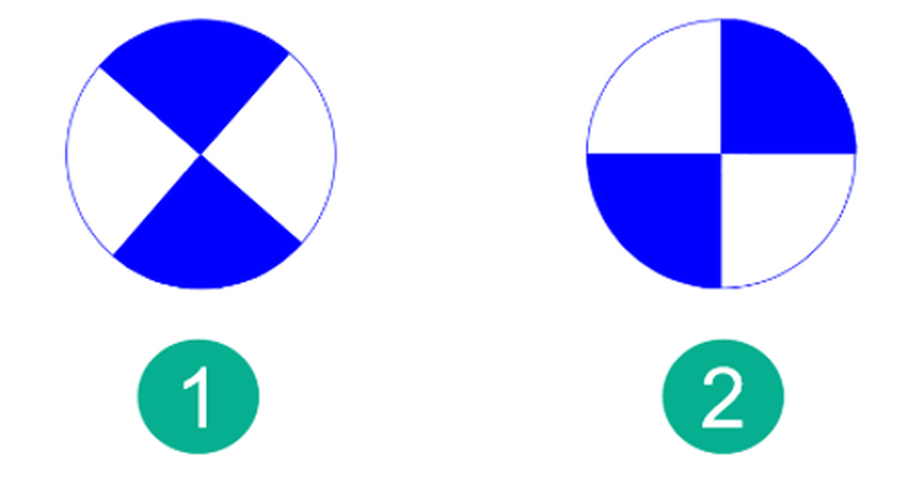
- Установить для маркера значение «Вид» для параметра Ссылка для выбора ориентации в стиле точки и сохранить
- Изменить угол поворота маркера в стиле точки и сохранить
- Изменить фиксированный угол поворота в наборе ключей описания и сохранить
- Изменить поворот маркера точки в палитре «Свойства» и сохранить

- Каков наиболее эффективный способ решения проблемы коридоров переменной ширины с пересекающимися друг с другом звеньями выхода на рельеф?
- Редактировать места вставки конструкций
- Вручную изменять поперечные уклоны элементов конструкций
- Создать отдельные области коридоров
- Использовать команду Очистить петли коридоров

- После добавления пересекаемой трубы на вид профиля, где следует изменить настройки отображения, чтобы красная труба появилась так, как показано на рисунке?
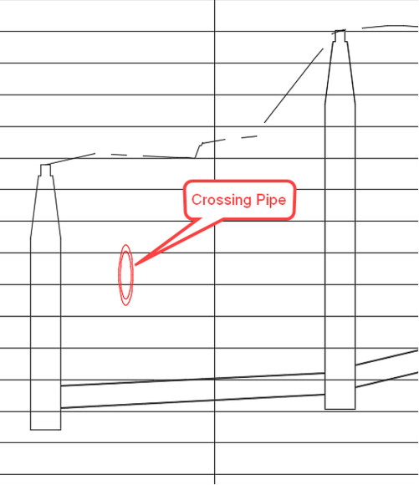
- Свойства сети
- Свойства вида профиля
- Редактор геометрии
- Список элементов

- Набор меток трассы, показанный в области A, импортируется на участок трассы, показанный в области B. Какой будет результат?
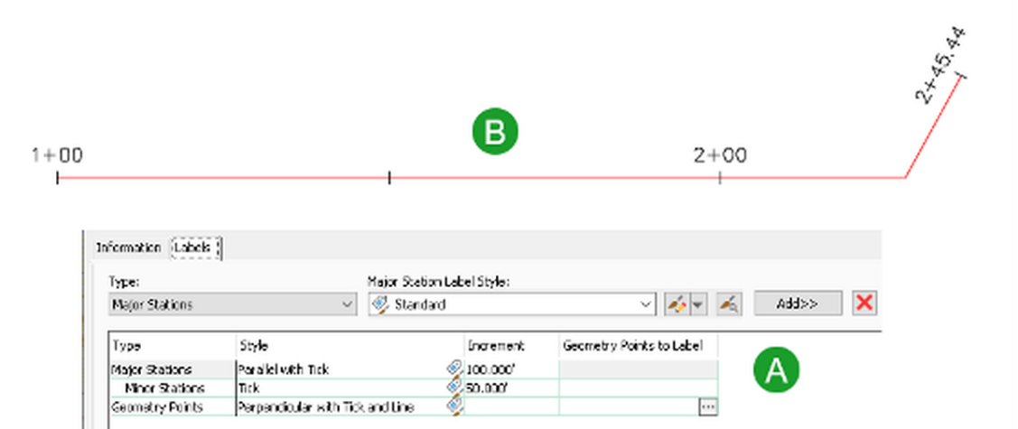
- Один набор основных меток пикетов, вспомогательных меток пикетов и меток геометрии
- Два набора основных и вспомогательных меток пикетов и один набор меток геометрии
- Один набор основных меток пикетов и вспомогательных пикетов
- Один набор меток геометрии

- Какой шаг или шаги должны быть предприняты, чтобы объединить две характерные линии, как показано в области (A), чтобы получить одну характерную линию, как показано в области (B)?
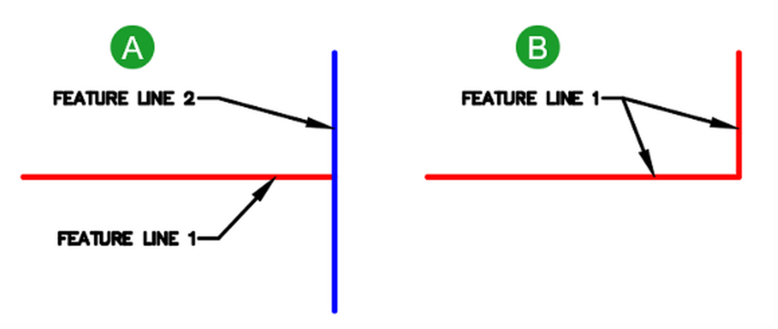
- Использовать команду FilletFeature (Сопряжение)
- Использовать команду Сопряжение радиусом 0
- Использовать команду TrimFeatures (Обрезать), а затем команду JoinFeatures (Соединить)
- Использовать команду Обрезать, а затем команду Сопряжение

- Большой линейный объект содержит трассу, занимающую несколько листов. Как следует аннотировать линии разделения нескольких листов?
- Выбрать опцию Вставлять линии соответствия в мастере создания рамок вида
- Выделить Трассу и воспользоваться командой Вставить линии соответствия на контекстной ленте
- Использовать команду Вставить линии соответствия на главной вкладке ленты в раскрывающемся меню панели Создать проектные данные
- Использовать команду Вставить линии соответствия на главной вкладке ленты в выпадающем списке Трассы

- Чтобы уменьшить время открытия чертежа и предоставить возможность редактирования нескольким членам команды, что следует сделать?
В одном чертеже содержится несколько элементов Civil 3D, включая трассы, поверхности и трубопроводные сети.
- Создать отдельные чертежи, использовать рамки видов и набор листов для доступа к каждому элементу Civil 3D
- Создать отдельные чертежи с быстрыми ссылками на данные для каждого элемента Civil 3D, необходимого в других чертежах
- Создать отдельные чертежи, а затем подключить внешние ссылки для каждого элемента Civil 3D
- Создать отдельные чертежи со связью с внешней базой данных определений элементов Civil 3D

- При создании нескольких видов сечений что является обязательным требованием для выбранного шаблона листа поперечных сечений?
- Выбранный шаблон листа поперечных сечений должен содержать видовой экран, определенный с типом «Не определено»
- Выбранный шаблон листа поперечных сечений должен содержать видовой экран, определенный с типом «Сечение»
- Граница, стрелка направления на север и границы видового экрана, очерченные в пространстве модели
- Граница и стрелка направления на север в пространстве модели

- После создания различных объектов профилирования для двух участков характерной линии, какой тип объекта профилирования следует создать для их соединения?
- Разрешение конфликтов
- Заполнение
- Переход
- Уклон до поверхности

- Какой тип точки создается при использовании панели инструментов "Создание точек"?
- Блоки AutoCAD
- Узел точки AutoCAD
- Точка COGO
- Точка съемки

- Значение угла между входящим и исходящим уклоном проектного профиля превышает нормы проектирования. Если проектные уклоны должны быть сохранены, как следует изменить проектный профиль для устранения нарушения требований?
- Поднять или опустить проектный профиль
- Отрегулировать точку пересечения
- Добавить вертикальную кривую в проектный профиль
- Добавить горизонтальную кривую к трассе

- Какой инструмент редактирования напорных трубопроводов автоматически корректирует отметки труб на основе заданной глубины относительно выбранной поверхностью?
- Проверка глубины
- Профиль участка трубопровода
- Проверка проекта
- Отобразить элементы в профиле

- Какой тип анализа поверхности обычно используется для анализа насыпи и выемки?
- Направления
- Отметки
- Откосы
- Объемы

